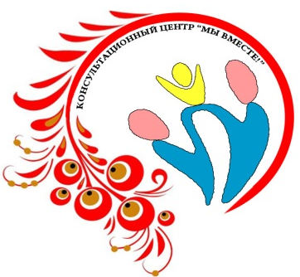

Специалист-консультант
Консультационного Центра
«Мы вместе!»

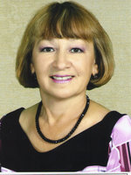
Сабитова Халиса Габдулловна
Должность: инструктор по физической культуре, консультант Консультационного Центра "Мы вместе!" познавательного направления.
Образование: высшее, КГПУ, по специальности «дошкольная педагогика и психология»
Квалификация: первая квалификационная категория
Стаж работы: 37 лет
Специалист по направлению «Физическое здоровье»
Купить здоровье нельзя, его можно только заработать собственными постоянными усилиями. Но для того, чтобы сохранить здоровье ребенка необходимо объединить усилия всех взрослых, окружающих его (родителей, воспитателей, врачей и др.), с целью создания вокруг него атмосферы наполненной потребностями, традициями и привычками здорового образа жизни. Таким образом, с ранних лет формируется определенная культура поведения и соответствующий стиль жизни. Знания, умения и навыки валеологического характера, заложенные в детском возрасте, станут прочным фундаментом для создания положительной мотивации к охране собственного здоровья во взрослой жизни. А сформированные традиции ЗОЖ становятся достоянием нации, государства, неотъемлемой частью жизни людей.
Цель: консультирование и обучение здоровому образу жизни с использованием здоровьесберегающих технологий.
Задачи:
- Расширить знания родителей по вопросам сохранения и укрепления физического и психического здоровья дошкольников с учетом современных требований и социальных изменений.
- Определить новые формы работы с детьми и родителями (законными представителями) по формированию у дошкольников навыков ЗОЖ.

- 3.Систематизировать работу, установить взаимодействие педагогов и специалистов по данному направлению
Пути решения: руководствоваться советами и рекомендациями.
Воспитание здорового ребенка – одна из главнейших задач семьи и ДОУ.
Здоровье — это не только отсутствие болезней или физических дефектов, но и полное физическое, психическое и социальное благополучие. Оно является важнейшим показателем, отражающим биологические характеристики ребенка, условия воспитания, образования детей, их жизни в семье, качество окружающей среды, степень развития медицинской помощи, служб охраны материнства и детства, в конечном счете — отношение государства к проблемам здоровья.

Формы, средства и методические приемы при формировании ЗОЖ:
Обеспечение двигательной активности:
- утренняя гимнастика
- физкультурные занятия
- музыкальные занятия
- прогулки, подвижные игры;
- пальчиковая гимнастика (ежедневно во время режимных моментов)
- зрительная, дыхательная гимнастика на соответствующих занятиях)
- «бодрящая» гимнастика после дневного сна
- физкультминутки и паузы (на малоподвижных занятиях, ежедневно);
- эмоциональные разрядки, релаксация;
- ходьба по массажным коврикам, песку, гальке (босохождение);

